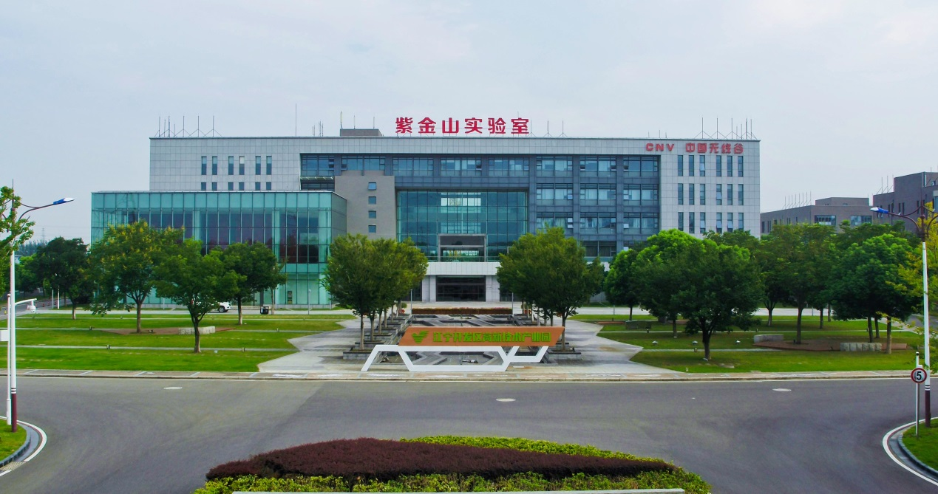**才汇紫金 宁聚梦想**

**——网络通信与安全紫金山实验室2020届校园招聘公告**

**一、实验室简介**

网络通信与安全紫金山实验室是**江苏省和南京市**为了深入贯彻习近平新时代中国特色社会主义思想，**打造具有全球影响力的创新名城，共同推进建设的重大科技创新平台**，由省政府批准成立，为事业法人机构，不设行政级别，实行市场化机制管理模式，按照事业单位的相关规定设立党的基层组织，实行理事会领导下的主任负责制。

实验室以**“科技创新和制度创新双轮驱动”**为原则，集聚网络通信与安全领域全球最优势人才和创新单元，建立集中力量办大事的科学组织形式，**致力于解决网络通信与安全领域国家重大战略需求、行业重大科技问题、产业重大瓶颈问题，探索前沿基础原始创新，开展若干重大示范应用，促进成果在国家经济和国防建设中的落地，形成指引全球信息科技发展方向、引领未来产业结构与模式、全球著名的高水平科研基地和产业高地，为建设世界科技强国提供强大战略支撑**。

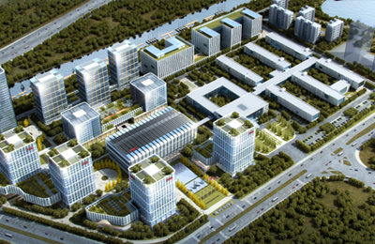 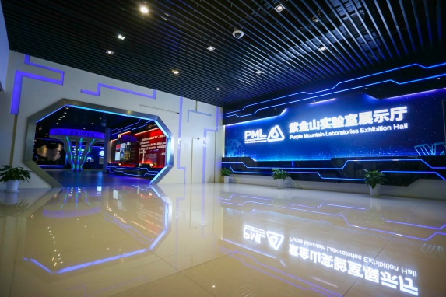

**二、人才待遇**

1、硕士年薪15万起，博士年薪40万起，顶尖人才待遇一人一议；

2、对于优秀骨干人才，实验室将结合省、市、区各项人才政策，给予人才奖励补贴，人才奖励补贴与薪酬待遇累加；

3、高标准缴纳五险一金，公积金按最高比例12%缴纳；

4、享受国家法定的各项假期：公休假、带薪年假、婚假、产假、陪产假等全方位福利；

5、提供人才公寓，多途径协助解决子女入学、配偶工作等生活问题；

6、提供档案、户口和党组织关系的转接；

7、补充福利：弹性工作时间、入职体检、年度健康体检、团队活动、女性职工福利、培训学习计划、丰厚的年终奖励等。

**三、博士人才招聘**

紫金山实验室提供有全球竞争力的薪酬待遇，诚邀天下英才，共同投身领先世界的科技创新事业！

|  |  |  |
| --- | --- | --- |
| **岗位需求中心** | **招聘研究方向** | **应聘条件** |
| 未来网络研究中心 | 网络体系架构、计算机网络、软件定义网络、确定性网络、云计算、边缘计算、内容分发网络、标识解析、网络人工智能、工业互联网、天地一体化网络等 | 1. 具有国内985或双一流学科高校、知名科研院所、国外QS世界排名前300高校全日制相关学科博士学历和学位，近5年在国际知名期刊或者会议发表过高水平论文。  2. 具有知名大学或科研机构研究经验且近5年内取得显著研究成果的博士学位获得者可放宽条件。 |
| 普适通信研究中心 | 移动通信、卫星通信、通信信号处理、人工智能、大数据、通信网络、通信器件与系统、毫米波太赫兹技术等 |
| 内生安全研究中心 | 网络空间安全、信息安全、计算机网络、计算机系统架构、人工智能、云计算与云安全、嵌入式系统、芯片设计与微电子、无线物理层安全、5G网络安全等 |
| 前沿交叉科学研究中心 | 无线通信，计算机网络，信号与信息处理，人工智能，网络与信息安全，量子信息与量子计算 |

**四、其他硕/博岗位**

**研发岗位一览表**

**（详细情况请扫描下方二维码投递简历）**

|  |  |  |
| --- | --- | --- |
| **序号** | **岗位需求中心** | **岗位名称** |
| 1 | 未来网络研究中心 | 工业网络工程师 |
| 2 | 未来网络研究中心 | SDN开发工程师（卫星网络方向） |
| 3 | 未来网络研究中心 | 卫星通信网络协议研究员 |
| 4 | 未来网络研究中心 | 卫星通信网络架构研究员 |
| 5 | 未来网络研究中心 | 网络操作系统研究员 |
| 6 | 未来网络研究中心 | P4研发工程师 |
| 7 | 未来网络研究中心 | Web前端开发工程师 |
| 8 | 未来网络研究中心 | 未来网络研究员 |
| 9 | 未来网络研究中心 | 网络协议栈工程师 |
| 10 | 未来网络研究中心 | 网络数据平面工程师 |
| 11 | 未来网络研究中心 | 机器学习工程师 |
| 12 | 未来网络研究中心 | 网络优化研究员 |
| 13 | 未来网络研究中心 | AI算法研究员 |
| 14 | 未来网络研究中心 | 系统研发工程师 |
| 15 | 未来网络研究中心 | 多云管理平台软件工程师（后端） |
| 16 | 未来网络研究中心 | 多云管理平台软件工程师（前端） |
| 17 | 未来网络研究中心 | Linux网络工程师 |
| 18 | 未来网络研究中心 | web前端开发工程师 |
| 19 | 未来网络研究中心 | web后端开发工程师 |
| 20 | 未来网络研究中心 | Linux C开发工程师 |
| 21 | 未来网络研究中心 | 技术研究工程师 |
| 22 | 未来网络研究中心 | 工业互联网标识解析开发工程师 |
| 23 | 未来网络研究中心 | 工业互联网标识解析研究员 |
| 24 | 未来网络研究中心 | 边缘计算系统架构师 |
| 25 | 未来网络研究中心 | SDN研发工程师（网络操作系统方向） |
| 26 | 普适通信研究中心 | 无线通信研究员 |
| 27 | 普适通信研究中心 | 芯片与系统硬件工程师 |
| 28 | 普适通信研究中心 | 数字IC设计工程师 |
| 29 | 普适通信研究中心 | 模拟IC设计工程师 |
| 30 | 普适通信研究中心 | 天线工程师 |
| 31 | 普适通信研究中心 | 射频芯片工程师 |
| 32 | 普适通信研究中心 | 射频电路工程师 |
| 33 | 普适通信研究中心 | 无线信道基础研究员 |
| 34 | 普适通信研究中心 | 无线信道测试工程师 |
| 35 | 普适通信研究中心 | 通信算法FPGA工程师 |
| 36 | 普适通信研究中心 | 通信软件工程师 |
| 37 | 普适通信研究中心 | 无线大数据工程师 |
| 38 | 普适通信研究中心 | 高级无线系统工程师 |
| 39 | 普适通信研究中心 | 通信基带测试工程师 |
| 40 | 普适通信研究中心 | 光传输系统工程师 |
| 41 | 普适通信研究中心 | 光传输算法工程师 |
| 42 | 普适通信研究中心 | 通信硬件电路工程师 |
| 43 | 普适通信研究中心 | 光通信工程师 |
| 44 | 普适通信研究中心 | 光网络技术工程师 |
| 45 | 内生安全研究中心 | 路由交换协议研发工程师 |
| 46 | 内生安全研究中心 | 嵌入式研发工程师 |
| 47 | 内生安全研究中心 | 前端界面研发工程师 |
| 48 | 内生安全研究中心 | 网络流量分析工程师 |
| 49 | 内生安全研究中心 | 网络安全工程师 |
| 50 | 内生安全研究中心 | 云计算及云网络研发工程师 |
| 51 | 内生安全研究中心 | IC数字前端设计师 |
| 52 | 内生安全研究中心 | IC验证工程师 |
| 53 | 内生安全研究中心 | 驱动软件工程师 |

**网申链接：http://campus.51job.c**om/PML

**网申二维码**：



**五、联系方式**

1、简历投递邮箱：hr_zhaopin@pmlabs.com.cn

2、邮件主题及附件名称：校招—姓名+学校+学历+应聘部门/岗位

3、联系人：人事部 黄宪 王玲玉

4、地址：江苏省南京市江宁区秣周东路9号紫金山实验室

5、联系电话：025-57917053 、025-57917051

189-3687-0792 、171-3524-9895

6、单位网址：http://www.pmlabs.com.cn